Karma dla fretki - na co zwrócić uwagę?
Zastanawiasz się czym żywią się fretki? Sprawdź poradnik!

Fretki to zwierzęta, które z roku na rok cieszą się coraz większą popularnością wśród hodowców. Te żywiołowe ssaki są świetnym wyborem dla każdego fana zwierzaków, które chętnie się bawią. Jednak należy pamiętać, że oprócz odpowiednio przestronnej klatki, konieczne jest również zapewnienie odpowiedniej diety dla zwierzaka. Co powinna zawierać karma dla fretki? Czytaj dalej!

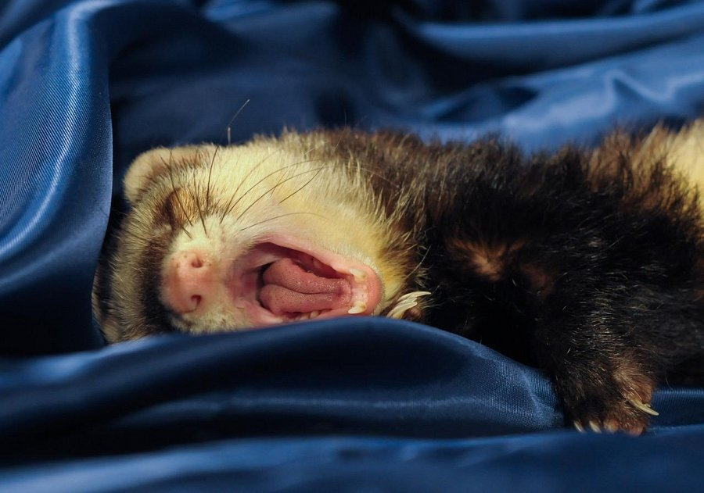
Karma dla fretki - co powinna w sobie zawierać?
Pierwsza i najważniejsza zasada do zapamiętania to, że fretki są drapieżnikami i mięsożercami! Mięso jest podstawą żywieniową fretki a wszelkie warzywa i owoce oczywiście powinny znaleźć się w ich diecie, jednak tylko jako dodatek. Warto nadmienić, że fretki nie są wybredne i chętnie spożywają niemalże każdy rodzaj mięsa, które powinno być surowe. Jedynymi wyjątkami są wieprzowina i dziczyzna, która lepiej wcześniej ugotować. Jeżeli nie mamy czasu na osobiste codzienne przygotowanie posiłku dla naszego zwierzaka, warto wcześniej zaopatrzyć się w wysokiej jakości karmę dla fretek, która przyczyni się do zapewnienia fretce zdrowej i zbilansowanej diety.
Co jeszcze warto dawać fretce?
Oprócz karmy dla fretek warto dostarczać zwierzakowi świeżych warzyw i owoców, jednak należy mieć na uwadzę, że tylko w ograniczonej ilości, mimo że produkty są świetnym źródłem witamin, to zbyt częste karmienie warzywami i owocami może okazać się szkodliwe dla zwierzaka.

